

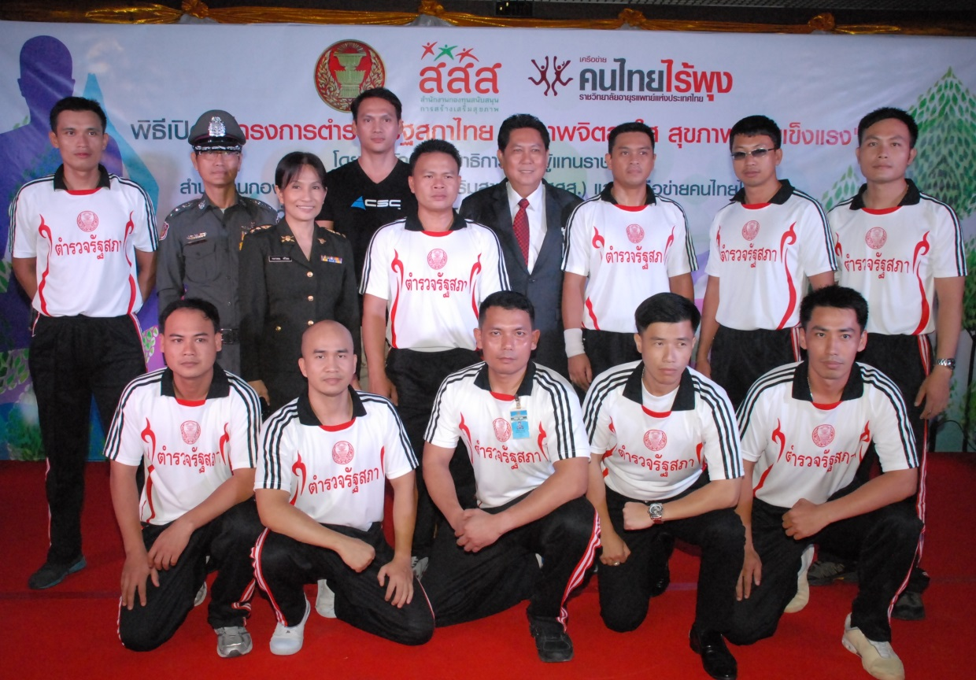

ตำรวจรัฐสภาไทยสุขภาพจิตสดใส สุขภาพกายแข็งแรง

นายวิสุทธิ์ ไชยณรุณ (ยืนกลาง) รองประธานสภาผู้แทนราษฎร คนที่สอง เป็นประธานพิธีเปิดโครงการตำรวจรัฐสภาไทยสุขภาพจิตสดใส สุขภาพกายแข็งแรง ณ บริเวณห้องโถง ชั้น ๑ อาคารรัฐสภา ๑ พร้อมทั้งมอบรางวัล “ตำรวจรัฐสภาไทย ใส่ใจสุขภาวะ” เพื่อเป็นต้นแบบในการสร้างเสริมสุขภาวะให้แก่เจ้าหน้าที่ตำรวจรัฐสภา และบุคลากรทั่วไป ให้หันมาใส่ใจในการดูแลสุขภาพของตนเองยิ่งขึ้น จัดโดย สำนักงานเลขาธิการสภาผู้แทนราษฎร ร่วมกับ เครือข่ายคนไทยไร้พุง และสำนักงานกองทุนสนับสนุนการสร้างเสริมสุขภาพ

***********************************

